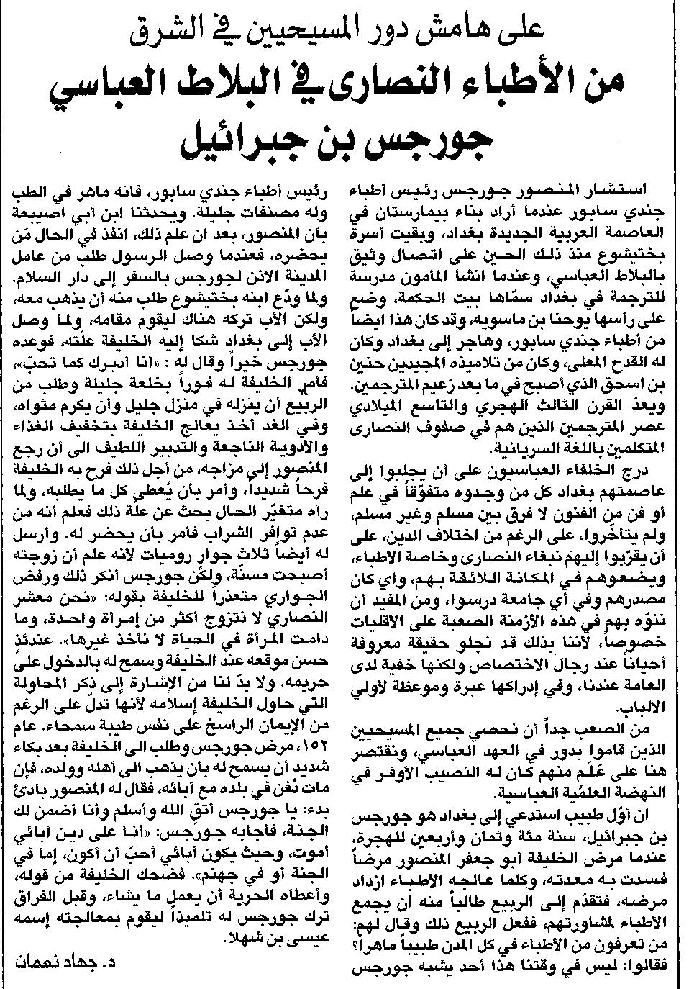

اللواء ـ الخميس 14/5/2015

